

**UNIVERSIDADE DO ESTADO DE SANTA CATARINA**

**CENTRO DE CIÊNCIAS TECNOLÓGICAS**

**DEPARTAMENTO DE MATEMÁTICA**

Professores: Ana Carolina Vila do Amaral; Gabriel Macicieski; Sophia Clíssia Alves Cardoso

Tempo de aula: **1 hora e 36 minutos Aula Nº 04 25\05\2018**

Ano de Ensino: 8º ano.

# “Relógio de sol e lista de exercícios”

**Objetivos de Ensino:**

Compreender o funcionamento do relógio de sol.

Relacionar a importância dos ângulos e a obtenção das horas no relógio de sol.

**Núcleo Conceitual:** Ângulos.

**Dinâmica:**

1º momento: Atividade na quadra com o relógio de sol

Duração: 1 hora/aula

Dinâmica: A turma será levada para a área externa da escola, em uma quadra aberta, preferencialmente em um dia ensolarado, onde serão explicitadas informações a respeito do relógio de sol – aquelas que não foram levantadas pelo grupo de alunos responsável por pesquisar sobre esse tipo de relógio –, porém no que se refere à sua relação com os ângulos, a fim de conectar esta aula com o conteúdo das mini lições apresentadas na aula anterior. Após explicarem a eles sobre este tipo de relógio e o seu funcionamento, os professores irão solicitar aos alunos que, por conta própria, verifiquem a funcionalidade do relógio de sol. A proposta é revelar que o horário em um determinado momento é igual, por mais que os alunos tenham diferentes alturas e estejam em diferentes lugares da quadra. Para isso, será solicitado que dois alunos fiquem em diagonais opostas na quadra e cada um deverá dizer qual hora o relógio de sol está marcando; da mesma forma, dois alunos de diferentes alturas, um ao lado do outro, deverão constatar que a hora também é a mesma naquele instante.

2º momento: Lista de exercícios

Duração: 1 hora/aula

Dinâmica: Os alunos e os professores retornarão para a sala de aula, para encerramento do projeto com a aplicação de uma atividade. Esta atividade consiste em uma lista de exercícios (Anexo 04), que condensa o que foi ensinado a respeito de ângulos em forma de questões a serem respondidas pelos alunos. A lista de exercícios deve ser impressa e entregue para cada aluno. Por fim, os professores recolherão a lista de exercícios e encerrarão o projeto.

**Conteúdo:** Lista de exercícios (Anexo 04).

**Avaliação:**

No primeiro momento, a avaliação se dará por meio das respostas dos alunos às perguntas feitas pelos professores sobre questões pertinentes ao relógio de sol. No segundo momento, a avaliação se dará pela correção da lista de exercícios respondida pelos alunos.

**Referências:**

N. S. Aulas particulares. **Ângulo entre ponteiros do relógio – 2016**. Disponível em: <http://nsaulasparticulares.com.br/wp-content/uploads/Trigonometria-%C3%82ngulo-entre-ponteiros-do-rel%C3%B3gio-2016.pdf>. Acesso em 25 de abril de 2018.

**Observações:**

**ANEXO 04**

E.E.B. Professor Avelino Marcante.

Joinville, 25 de maio de 2018.

Professores: Ana Amaral, Gabriel Macicieski, Sophia Cardoso.

Nome:_____________________________________________________________________

**Lista de exercícios**

**1.** Calcule o valor do menor ângulo entre os ponteiros dos relógios.

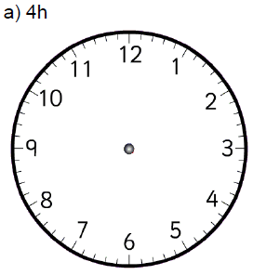

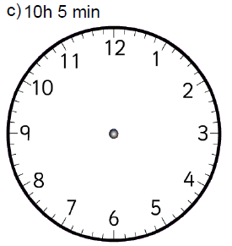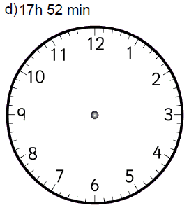

**2.** (UEPG – 2016) Um relógio analógico marca duas horas e trinta minutos. Ao lado deste, um segundo relógio marca um fuso horário diferente: dez horas e trinta minutos. Considerando o menor ângulo formado entre o ponteiro dos minutos e o ponteiro das horas, em cada um dos relógios, assinale o que for correto.

(01) O ângulo no primeiro relógio é menor que 120º.

(02) O ângulo no segundo relógio é maior que 140º.

(04) No primeiro relógio, o ângulo é maior que no segundo.

(08) O módulo da diferença entre os ângulos dos dois relógios é 30º.

Soma:____

**3.** (IFCE – 2014) Considere um relógio analógico de doze horas. O ângulo obtuso formado entre os ponteiros que indicam a hora e o minuto, quando o relógio marca exatamente 5 horas e 20 minutos, é:

a) 330°

b) 320°

c) 310°

d) 300°

e) 290°

**4.** (EsPCEx – 2012) Calcule o menor ângulo formado pelos ponteiros de um relógio às 14 horas e 30 minutos.

**5.** (UEL – 2011) Um relógio marca que faltam 20 minutos para o meio-dia. Então, o menor ângulo formado pelos ponteiros das horas e dos minutos é:

a) 90°

b) 100°

c) 110°

d) 115°

e) 125°

**Gabarito:**

**1.** a) 120º. b) 65º. c) 87.5º. d) 136º.

**2.** 01 + 08 = 09

**3.** B

O ângulo percorrido pelo ponteiro das horas em 20 minutos corresponde a 20/2 = 10º. Desse modo, o menor ângulo formado pelos ponteiros dos minutos e das horas, às 5 horas e 20 minutos, é igual a 30º + 10º = 40º. Em consequência, o maior ângulo formado por esses ponteiros é igual a 360º - 40º = 320º.

Obs.: Dizemos que um ângulo **a** é obtuso quando 90º < **a** < 180º.

**4.** D



**5.** C

